MINISTERUL EDUCAŢIEI ȘI CERCETĂRII
al REPUBLICII MOLDOVA

UNIVERSITATEA TEHNICĂ A MOLDOVEI

FACULTATEA CALCULATOARE, INFORMATICǍ
ȘI MICROELECTRONICǍ

Departamentul Informatică și Ingineria Sistemelor

RAPORT

Aplicatii Client-Server

Tema: Elaborarea unei aplicatii Client-Server: Editor de texte colaborativ

Executant: / Cristina Serba st. CR-221FR /
A verificat: / Rotaru Lilia asist. univ. /

Chișinău 2025
CUPRINS
INTRODUCERE 2
1. ANALIZA PIETII ÎN DOMENIU 3
1.1. Analiza proiectelor de pe piata în domeniu 3
1.1.1.Analiza Aplicației Google Drive 3
1.1.2.Analiza Aplicației Dropbox 5
1.1.3.Analiza Aplicației MEGA 6
1.2. Caracteristicile aplicatiilor 7
1.3. Justificarea alegerii caracteristicile de baza a aplicatiei 8
1.4. Caracteristicile Aplicației Manager de Fișiere 9
CAPITOLUL 2 : ANALIZA TEHNOLOGIILOR UTILIZATE ÎN APLICATIE. 12
2.1. Limbajul de programare Java 12
2.2. Framework Spring Boot 13
2.3. Protocolul HTTP (HyperText Transfer Protocol) 14
2.4. Limbajele HTML, CSS și JavaScript 15
2.5. Sistemul de gestionare a bazelor de date PostgreSQL 17
2.6. Sistemul de gestionare a datelor Cloud 18
CAPITOLUL 3 : CREAREA ALGORITMULUI SI PROGRAMULUI 19
3.1. Descrierea schemei de functionare 19
3.2. Crearea algoritmului programului 21
3.3. Descrierea programului 26
CONCLUZIE: 31
BIBLIOGRAFIE: 32

INTRODUCERE
În era digitală modernă, tehnologiile bazate pe arhitectura client-server joacă un rol crucial în dezvoltarea aplicațiilor distribuite. Acestea oferă o soluție eficientă pentru gestionarea resurselor și datelor utilizatorilor, promovând totodată accesibilitatea și securitatea informațiilor. Prin separarea clară a responsabilităților între client (interfața de utilizare și logica front-end) și server (logica de business și gestionarea datelor), acest model arhitectural asigură scalabilitatea și performanța necesare pentru a răspunde cerințelor unei lumi tot mai digitalizate.
În contextul actual, în care aproape toate informațiile sunt păstrate în format electronic, nevoia de spațiu de stocare devine indispensabilă pentru utilizatori. De la documente personale și fișiere multimedia până la date sensibile utilizate în mediul profesional, spațiul de stocare electronic este fundamentul funcționării noastre zilnice. Mai mult, gestionarea acestor fișiere într-un mod organizat și sigur este esențială, motiv pentru care un manager de fișiere bine conceput reprezintă o necesitate pentru toți utilizatorii, indiferent de domeniul de activitate.
Prezenta lucrare se axează pe proiectarea și implementarea unei aplicații client-server dedicate gestionării fișierelor, având ca obiectiv principal crearea unui mediu securizat, intuitiv și accesibil pentru utilizatorii care doresc să stocheze, partajeze și gestioneze documentele personale. Sistemul oferă posibilitatea fiecărui utilizator să își creeze un cont unic, unde fișierele pot fi organizate eficient și clasificate în funcție de preferințe. Aplicația permite încărcarea și descărcarea fișierelor și oferă utilizatorilor control detaliat asupra accesului: fișierele publice pot fi descărcate de oricine, în timp ce cele private sunt protejate și pot fi accesate doar cu permisiunea explicită a proprietarului.
De asemenea, flexibilitatea arhitecturii client-server facilitează integrarea unor tehnologii și instrumente moderne pentru dezvoltarea aplicațiilor. Tehnologiile utilizate în cadrul proiectului, precum Java pentru logica serverului, Spring Boot pentru optimizarea proceselor de configurare și MySQL pentru gestionarea eficientă a bazelor de date, exemplifică acest lucru.
Nu în ultimul rând, modelul client-server permite extinderea aplicației pentru a include funcționalități suplimentare, precum integrarea cu alte sisteme sau servicii cloud, automatizarea proceselor și analiza datelor. Astfel, aplicația propusă în această lucrare are potențialul de a evolua în timp, pentru a răspunde unor cerințe diverse și în continuă schimbare. Aceasta vine în întâmpinarea unei nevoi universale: aceea de a avea un spațiu de stocare fiabil și o metodă eficientă de a organiza și accesa datele în era digitală.

1. ANALIZA PIETII ÎN DOMENIU

1.1. Analiza proiectelor de pe piata în domeniu
Într-o piață digitală aflată în continuă evoluție, aplicațiile de editare colaborativă a documentelor au devenit tot mai răspândite, fiind esențiale pentru utilizatorii care doresc să creeze, să modifice și să partajeze documente în timp real. Aceste soluții sunt utilizate pe scară largă în mediul educațional, profesional și academic, facilitând munca în echipă și comunicarea eficientă între utilizatori aflați în locații diferite.

1.1.1.Analiza Aplicației Google Docs
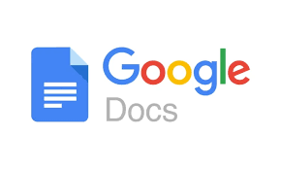
Figura 1.1 Logo-ul Google Docs
Google Docs, al cărui logo este prezentat în Figura 1.1, reprezintă unul dintre cele mai populare editoare de texte colaborative disponibile pe piață, fiind parte integrantă a suitei Google Workspace. Aplicația permite utilizatorilor să creeze, să editeze și să partajeze documente text direct din browser, fără a necesita instalarea unor aplicații suplimentare. Datorită suportului pentru colaborare în timp real și integrării cu alte servicii Google, Google Docs este utilizat pe scară largă în mediul educațional și profesional.
Interfața utilizatorului (UI)
Google Docs dispune de o interfață simplă și intuitivă, asemănătoare editoarelor clasice de texte. Bara de instrumente oferă acces rapid la funcții de formatare (font, dimensiune, aliniere, liste), iar structura documentului este ușor de urmărit. Interfața evidențiază modificările realizate de alți utilizatori prin culori diferite, facilitând colaborarea.
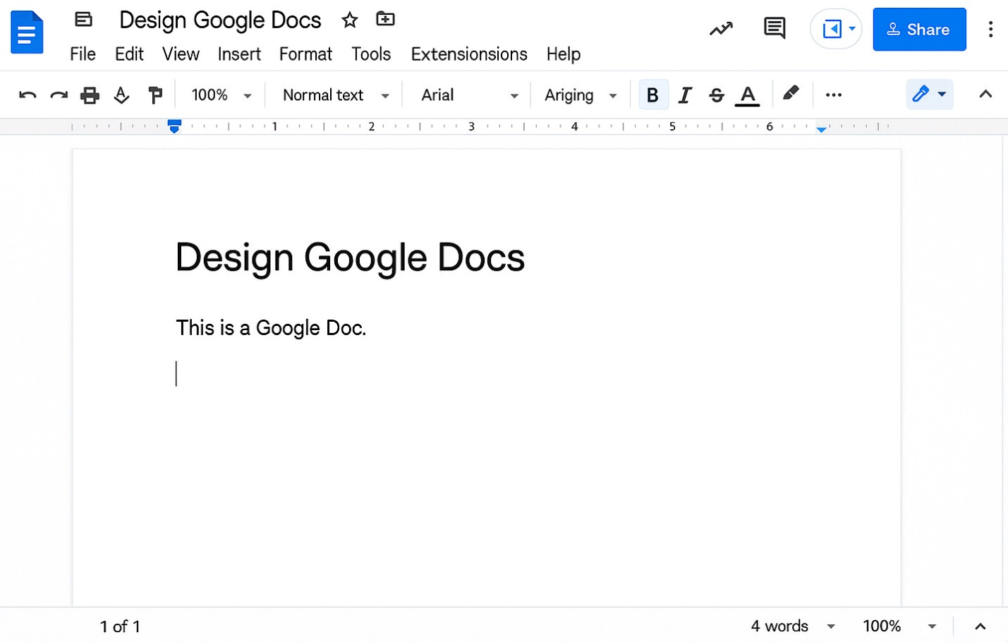
Figura 1.2 Interfața Google Docs
Partea client:
Partea client este implementată sub forma unei aplicații web accesibile din orice browser modern, precum și prin aplicații mobile pentru Android și iOS. Utilizatorii pot edita documente simultan, iar modificările sunt sincronizate în timp real. (Figura 1.2) De asemenea, aplicația permite lucrul offline, modificările fiind sincronizate ulterior.
Partea server:
Partea server este gestionată de infrastructura cloud Google, care asigură stocarea documentelor, sincronizarea conținutului și gestionarea sesiunilor de colaborare. Serverele sunt responsabile de salvarea automată a modificărilor, gestionarea versiunilor și rezolvarea conflictelor apărute în urma editării simultane.
Logare și autentificare:
Autentificarea se realizează prin contul Google, utilizând mecanisme moderne de securitate, precum autentificarea în doi pași (2FA) și Single Sign-On (SSO). Acest lucru oferă acces rapid și sigur la documente.
Securitate:
Google Docs utilizează criptarea datelor atât în tranzit (TLS), cât și în repaus. Utilizatorii pot controla nivelul de acces al colaboratorilor (vizualizare, comentare sau editare), iar istoricul modificărilor permite restaurarea versiunilor anterioare ale documentului. [1]

1.1.2.Analiza Aplicației Microsoft Word Online

Figura 1.3 Logo-ul Microsoft Word Online
Microsoft Word Online, prezentat prin logo-ul din Figura 1.3, este versiunea web a cunoscutului editor de texte Microsoft Word, fiind parte a suitei Microsoft 365. Aplicația oferă funcționalități avansate de editare și colaborare, fiind orientată în special către mediul profesional și organizațional.
Interfața utilizatorului (UI):
Interfața Word Online păstrează designul clasic al aplicației desktop Microsoft Word, ceea ce facilitează tranziția utilizatorilor obișnuiți cu această platformăm ceea ce se observă în Figura 1.4. Bara de instrumente de tip „Ribbon” oferă acces la funcții complexe de formatare, stiluri și inserare de obiecte. Modificările realizate de colaboratori sunt afișate în timp real.
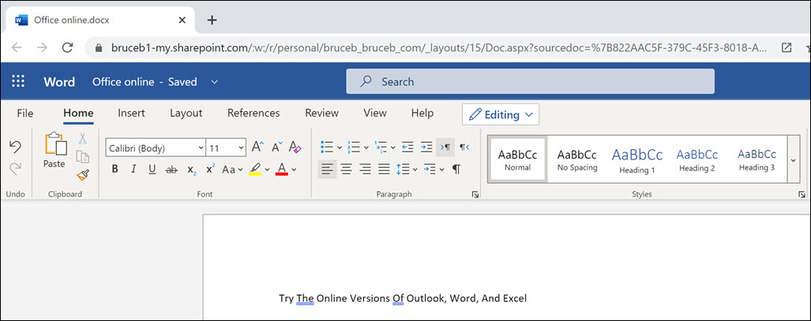
Figura 1.4 Interfața Microsoft Word Online
Partea client:
Partea client este disponibilă prin browser, fără instalare locală, și prin aplicații mobile. Utilizatorii pot edita documente simultan, iar aplicația indică în mod vizual poziția cursorului fiecărui colaborator. Integrarea cu OneDrive permite accesul rapid la documente.
Partea server:
Partea server este gestionată de infrastructura cloud Microsoft Azure. Aceasta asigură stocarea fișierelor, sincronizarea în timp real și controlul versiunilor documentelor. Serverul gestionează conflictele de editare și menține consistența datelor între toți utilizatorii conectați.
Logare și autentificare:
Autentificarea se realizează prin contul Microsoft, cu suport pentru autentificare multifactor (MFA). Integrarea cu Active Directory permite utilizarea aplicației în mediile organizaționale.
Securitate:
Microsoft Word Online utilizează criptare avansată pentru protejarea datelor și oferă politici detaliate de acces și partajare. De asemenea, sunt disponibile funcții de audit și control al versiunilor, utile în mediile corporate. [2]

1.1.3.Analiza Aplicației Dropbox Paper

Figura 1.5 Logo-ul Dropbox Paper
Dropbox Paper, al cărui logo este prezentat în Figura 1.5, este un editor de texte colaborativ dezvoltat de compania Dropbox, conceput pentru lucrul în echipă și colaborarea în timp real. Aplicația pune accent pe simplitate, productivitate și integrarea conținutului multimedia, fiind utilizată frecvent în echipe de proiect, startup-uri și mediul educațional.
Interfața utilizatorului (UI):
Interfața Dropbox Paper este minimalistă și aerisită, orientată spre reducerea distragerilor în timpul redactării. Instrumentele de formatare apar contextual, iar utilizatorii pot insera cu ușurință liste, tabele, imagini, cod sursă sau linkuri. Comentariile și mențiunile (@) facilitează comunicarea între colaboratori.
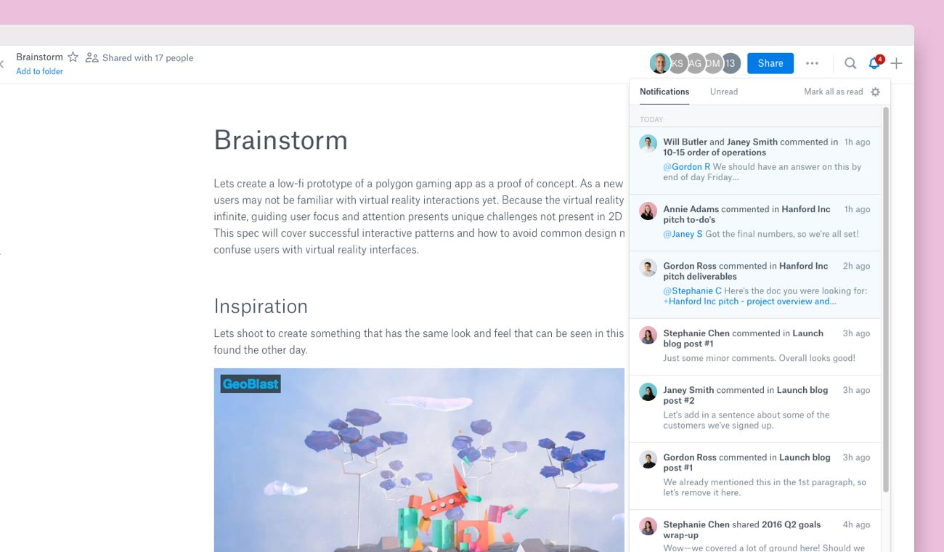
Figura 1.6 Interfața Dropbox Paper
Partea client:
Partea client este disponibilă sub formă de aplicație web accesibilă din browser, precum și aplicații mobile. Utilizatorii pot edita documente simultan, iar modificările sunt afișate în timp real pentru toți participanții, care putem vedea în Figura 1.6. De asemenea, aplicația permite adăugarea de comentarii și sarcini direct în document.
Partea server:
Partea server este susținută de infrastructura cloud Dropbox, care gestionează stocarea documentelor, sincronizarea modificărilor și colaborarea în timp real. Serverele asigură salvarea automată a conținutului și menținerea istoricului versiunilor documentelor.
Logare și autentificare:
Autentificarea se realizează prin cont Dropbox. Aplicația suportă autentificarea în doi pași (2FA), sporind securitatea conturilor utilizatorilor. Integrarea cu ecosistemul Dropbox permite acces rapid la fișiere și documente.
Securitate:
Dropbox Paper utilizează criptarea datelor în tranzit și în repaus, iar utilizatorii pot controla drepturile de acces ale colaboratorilor (vizualizare sau editare). Funcțiile de partajare securizată și istoricul modificărilor contribuie la protejarea conținutului documentelor. [3]

1.2. Caracteristicile aplicatiilor
Aplicațiile de editare colaborativă a documentelor, precum Google Docs, Microsoft Word (Online) și Dropbox Paper, sunt soluții moderne care permit utilizatorilor să creeze, editeze și partajeze documente în timp real. Aceste platforme au devenit instrumente esențiale atât în mediul educațional, cât și în cel profesional, datorită facilităților de colaborare, accesibilității și integrării în ecosisteme cloud bine dezvoltate.
Tabelul 1.7 de mai jos prezintă o comparație detaliată a acestor caracteristici comune și diferențe specifice între cele trei platforme de stocare, oferind o imagine clară a funcționalităților disponibile pentru fiecare dintre ele.
Tabelul 1.7 Compararea aplicațiilor

1.3. Justificarea alegerii caracteristicile de baza a aplicatiei
In urma unei analize asupra pieții am determinat cateva carecteristici cheie ce trebuie sa le includă aplicația mea de Editor de texte colaborativ.
Interfață ușor de folosit: Pentru a asigura accesibilitatea aplicației unui public restrâns, interfața utilizator va fi concepută într-un mod simplu și intuitiv. Utilizatorii vor putea crea, edita și partaja documente fără a fi necesare cunoștințe tehnice avansate. Organizarea clară a elementelor din interfață și utilizarea unor controale vizuale intuitive contribuie la reducerea timpului de învățare și la creșterea productivității. Această abordare este inspirată din experiența oferită de Google Docs și Dropbox Paper, care pun accent pe simplitate și eficiență.
Acces controlat pe bază de adresă IP: Aplicația de editare colaborativă a textelor este proiectată pentru a funcționa exclusiv pe un server local, fiind accesibilă doar utilizatorilor care cunosc adresa IP a serverului. Această abordare limitează accesul extern și oferă un nivel suplimentar de securitate prin restricționarea utilizării aplicației la un grup controlat de utilizatori. Spre deosebire de soluțiile cloud publice, aplicația nu este expusă pe internet, fiind potrivită pentru utilizare în rețele interne, laboratoare sau organizații care doresc control total asupra infrastructurii și datelor.
Control total asupra datelor: Un avantaj major al aplicației este faptul că toate datele sunt stocate și procesate pe serverul local al dezvoltatorului. Documentele nu părăsesc infrastructura internă, eliminând riscurile asociate stocării în cloud public. Această caracteristică este esențială pentru utilizatorii care lucrează cu informații sensibile sau confidențiale și doresc să evite transmiterea datelor către servere extern
Caracteristici Îmbunătățite față de Competiție
Gestionarea utilizatorilor într-un mediu restrâns: În cadrul aplicației, fiecare utilizator se poate identifica printr-un nume ales la conectare, fără a fi necesară crearea unui cont public sau utilizarea unui serviciu extern de autentificare. Această soluție este adecvată mediilor locale, unde utilizatorii sunt deja cunoscuți sau autorizați prin accesul la rețea. Identificarea utilizatorilor permite afișarea acestora în lista de utilizatori conectați și asocierea modificărilor efectuate în document cu autorul corespunzător, facilitând colaborarea și responsabilizarea participanților.
Colaborare în timp real într-o rețea locală: Aplicația permite editarea colaborativă a documentelor în timp real, folosind o arhitectură client-server locală. Modificările efectuate de un utilizator sunt transmise către server și distribuite instantaneu către ceilalți clienți conectați. Datorită faptului că aplicația funcționează într-o rețea locală, latența este redusă, iar sincronizarea documentelor este rapidă și stabilă, oferind o experiență de colaborare eficientă fără dependență de servicii cloud externe.
Interfață simplă, orientată spre funcționalitate: Interfața aplicației este concepută pentru a fi clară și ușor de utilizat, concentrându-se pe funcționalitățile esențiale ale editării colaborative. Utilizatorii pot vizualiza starea documentului (sincronizat sau cu modificări nesalvate), lista utilizatorilor conectați și fișierul activ. Această abordare minimală este potrivită aplicațiilor locale, unde scopul principal este colaborarea rapidă și eficientă, fără complexitatea suplimentară a platformelor comerciale.

1.4. Caracteristicile Aplicației Editor de texte colaborative
În urma analizei pieței aplicațiilor de editare colaborativă a documentelor, precum Google Docs, Microsoft Word Online și Dropbox Paper, au fost identificate principalele nevoi ale utilizatorilor în ceea ce privește colaborarea în timp real, sincronizarea conținutului și ușurința în utilizare. Aceste aplicații oferă soluții eficiente pentru lucrul colaborativ, însă depind de infrastructuri cloud externe și de conturi publice.
Aplicația propusă în cadrul acestei lucrări este concepută pentru a funcționa exclusiv pe un server local, fiind accesibilă doar utilizatorilor care cunosc adresa IP a serverului, ceea ce o face potrivită pentru medii controlate, precum laboratoare, rețele interne sau proiecte educaționale.
Pe baza cercetării efectuate, au fost stabilite următoarele caracteristici de bază ale aplicației de editor de texte colaborativ:
Interfață intuitivă și prietenoasă
Aplicația oferă o interfață simplă și clară, orientată spre editarea și vizualizarea documentelor text. Elementele principale, precum editorul de text, lista utilizatorilor conectați, starea documentului (sincronizat / modificat) și fișierul activ sunt afișate într-un mod organizat. Design-ul minimalist reduce complexitatea și permite utilizatorilor să înceapă rapid lucrul colaborativ, fără un proces de învățare îndelungat.
Identificarea utilizatorilor (username)
În locul unui sistem complex de înregistrare și autentificare, aplicația utilizează un mecanism simplu de identificare prin nume de utilizator. Fiecare client își setează un username la conectarea la server, acesta fiind utilizat pentru afișarea utilizatorilor conectați și pentru identificarea participanților la sesiunea de editare colaborativă. Această abordare este adecvată mediilor locale, unde accesul la aplicație este deja restricționat prin rețea.
Colaborare în timp real pe documente text
Funcționalitatea principală a aplicației este editarea colaborativă a documentelor în timp real. Modificările efectuate de un utilizator sunt transmise către server și propagate automat către toți ceilalți clienți conectați. Acest mecanism asigură coerența documentului și permite mai multor utilizatori să lucreze simultan asupra aceluiași conținut.
Sincronizarea și starea documentului
Aplicația include un sistem de monitorizare a stării documentului, indicând dacă acesta este sincronizat sau dacă există modificări nesalvate. Utilizatorii pot vedea în timp real dacă documentul este actualizat pe server, ceea ce reduce riscul pierderii modificărilor și îmbunătățește coordonarea între participanți.
Acces controlat prin rețea locală
Accesul la aplicație este posibil doar pentru utilizatorii care cunosc adresa IP a serverului și se află în aceeași rețea. Această restricție elimină necesitatea autentificării prin servicii externe și oferă un nivel suplimentar de securitate prin limitarea accesului la un mediu controlat.
Vizualizarea utilizatorilor conectați
Aplicația afișează lista utilizatorilor conectați în timp real, permițând fiecărui participant să știe cine lucrează în prezent la document. Această funcționalitate îmbunătățește colaborarea și transparența în cadrul sesiunii de editare.

2. ANALIZA TEHNOLOGIILOR UTILIZATE ÎN APLICATIE.
În era digitală, dezvoltarea aplicațiilor software implică utilizarea unui set divers de tehnologii și instrumente pentru a răspunde cerințelor funcționale, performanței și securității. Alegerea tehnologiilor adecvate este esențială pentru asigurarea unui sistem scalabil, robust și ușor de întreținut. Acest capitol se concentrează pe analiza tehnologiilor care vor fi utilizate pentru dezvoltarea aplicației . Pentru atingerea obiectivelor aplicației, am selectat următoarele tehnologii:

2.1. Limbajul de programare C/C++
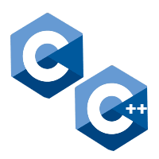
Figura 2.1 Logo-ul C/C++
Descriere generală:
C/C++ (Figura 2.1) este un limbaj de programare de nivel mediu, cunoscut pentru performanța ridicată și controlul detaliat asupra resurselor sistemului. Acesta este frecvent utilizat în dezvoltarea aplicațiilor de rețea, serverelor și sistemelor care necesită eficiență și stabilitate. [4]
Avantaje:
- Performanță ridicată și consum redus de resurse
- Control complet asupra memoriei și proceselor
- Suport nativ pentru programare de rețea (socket-uri)
- Portabilitate pe diferite sisteme de operare

Utilizare în proiect:
În cadrul aplicației, C/C++ este utilizat pentru implementarea serverului local. Serverul gestionează conexiunile multiple ale clienților, sincronizarea documentelor, distribuirea modificărilor în timp real și menținerea listei utilizatorilor conectați.[5]

2.2. Framework Qt
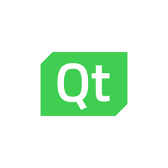
Figura 2.2 Logo-ul Qt
Descriere generală:
Qt (Figura 2.2) este un framework C++ modern, utilizat pentru dezvoltarea aplicațiilor grafice multiplatformă. Acesta oferă un set bogat de componente pentru interfețe grafice, gestionarea evenimentelor și comunicarea în rețea. [6]
Caracteristici cheie:
- Suport multiplatformă (Windows, Linux, macOS)
- Interfață grafică modernă și intuitivă
- Integrare facilă cu C++
- Sistem eficient de semnale și sloturi
Utilizare în proiect:
Qt este utilizat pentru dezvoltarea interfeței grafice a clientului. Prin intermediul Qt, utilizatorii pot edita documente, vizualiza starea de sincronizare, lista utilizatorilor conectați și pot interacționa cu serverul într-un mod intuitiv.

2.3. Limbajul HTML
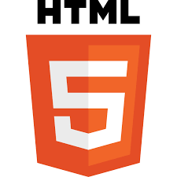
Figura 2.3 Logo-ul HTML
Descriere generală:
HTML (Figura 2.3) este un format standard pentru reprezentarea conținutului text structurat, fiind compatibil cu editorii grafici moderni.[7]
Avantaje:
- Suport pentru formatare text (bold, italic, liste, tabele)
- Compatibilitate cu editorul QTextEdit
- Ușurință în salvare și încărcare
Utilizare în proiect:
Conținutul documentelor este transmis și salvat sub formă de HTML, permițând păstrarea formatării textului în cadrul editorului colaborativ.

2.4. Protocolul de comunicare TCP/IP
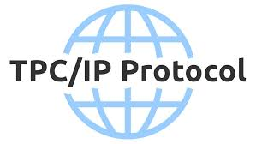
Figura 2.4 Logo-ul protocolului TCP/IP

Descriere generală:
TCP/IP (Figura 2.4) este un protocol de comunicație fiabil, utilizat pe scară largă pentru transmiterea datelor în rețele. TCP asigură livrarea corectă și ordonată a pachetelor de date. [7]
Avantaje comune:
- Fiabilitate ridicată
- Control al erorilor și retransmisie automată
- Potrivit pentru aplicații colaborative în timp real.
Utilizare în proiect:
Protocolul TCP/IP este utilizat pentru comunicarea dintre client și server. Prin intermediul socket-urilor TCP, modificările documentelor și mesajele de control sunt transmise în mod sigur și coerent între participanți.

2.5. Sistemul de gestionare a bazelor de date SQLite
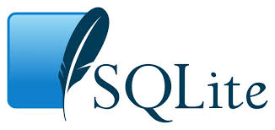
Figura 2.5 Logo-ul sistemului SQLite

Descriere generală:
SQLite (Figura 2.5) este un sistem de gestionare a bazelor de date relaționale, ușor și integrat, care stochează întreaga bază de date într-un singur fișier. Este foarte popular în aplicațiile desktop și mobile datorită simplității și eficienței sale [8].
Avantaje comune:
- Foarte ușor de integrat, fără nevoie de server dedicat
- Performanță bună pentru aplicații cu volum mediu de date
- Suport pentru tranzacții ACID, asigurând consistența datelor
- Portabilitate ridicată, bazele de date putând fi copiate ca fișiere normale
Utilizare în proiect:
Protocolul TCP/IP este utilizat pentru comunicarea dintre client și server. Prin intermediul socket-urilor TCP, modificările documentelor și mesajele de control sunt transmise în mod sigur și coerent între participanți.

3 . CREAREA ALGORITMULUI SI PROGRAMULUI

3.1. Descrierea schemei de functionare
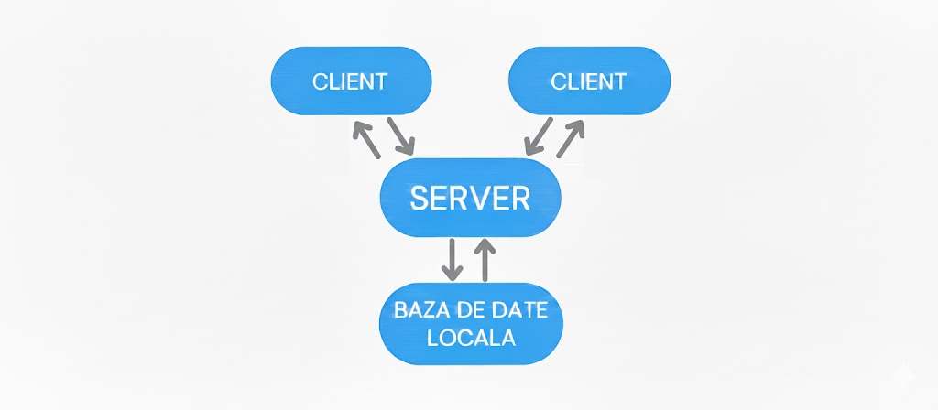
Figura 3.1 Schema de funcționare
Schema din figura 3.1 prezintă fluxul de informații în cadrul aplicației de editare colaborativă a textelor, evidențiind interacțiunile dintre componentele principale: clientul aplicației (utilizatorul final), serverul local, baza de date locală și sistemul de fișiere al serverului. Aplicația funcționează exclusiv în rețea locală sau într-o rețea controlată, fiind accesibilă doar utilizatorilor care cunosc adresa IP a serverului.
Fluxul complet al aplicației și rolurile fiecărui component
Client (Aplicația utilizatorului)
- Rol: Clientul reprezintă interfața grafică a aplicației, prin care utilizatorii pot crea, edita și vizualiza documente text în mod colaborativ.
- Fluxul:
  - Clientul inițiază conexiunea la server folosind adresa IP și portul specific.
  - Trimite cereri către server pentru acțiuni precum: conectare, deschidere document, editare text, salvare fișier.
  - Primește actualizări în timp real de la server, reflectând modificările făcute de alți utilizatori.
- Acțiuni posibile:
  - Trimiterea modificărilor de text către server.
  - Afișarea conținutului actualizat al documentului.
  - Setarea și afișarea numelui de utilizator.
  - Vizualizarea statusului documentului (salvat / nesalvat)..
Server (Server local de colaborare)
- Rol: Serverul este componenta centrală a aplicației, responsabilă pentru coordonarea colaborării dintre utilizatori, gestionarea documentelor și sincronizarea modificărilor.
- Fluxul:
  - Serverul acceptă conexiuni de la mai mulți clienți simultan.
  - Primește modificări de text de la un client.
  - Procesează și retransmite modificările către toți ceilalți clienți conectați.
  - Gestionează operațiile de salvare și încărcare a fișierelor din sistemul local.
- Acțiuni posibile:
  - Gestionarea sesiunilor utilizatorilor conectați.
  - Sincronizarea în timp real a documentelor.
  - Salvarea documentelor pe disc.
  - Transmiterea stării documentului (salvat / nesalvat).
  - Administrarea numelui fișierului și a utilizatorilor activi.
Sistemul de fișiere local (Server)
- Rol: Este responsabil pentru stocarea efectivă a documentelor text editate colaborativ.
- Fluxul:
  - Serverul salvează documentele pe disc la cererea utilizatorilor.
  - Încarcă documentele la deschiderea acestora.
  - Transmite conținutul documentelor către clienți.
- Acțiuni posibile:
  - Salvarea documentelor în format HTML sau text.
  - Încărcarea documentelor existente.
  - Gestionarea versiunilor salvate.

3.2. Crearea algoritmului programului
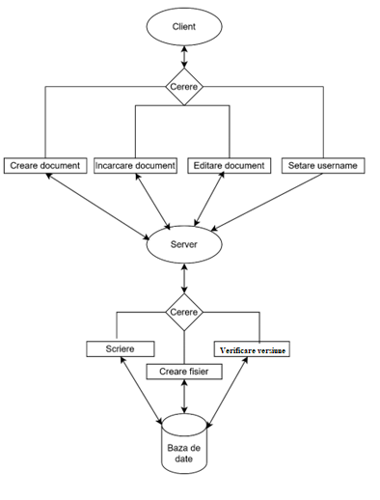
Figura 3.2 Schema generală a aplicației
Figura 3.2 este schema generală a aplicației, care ilustrează interacțiunile dintre diferitele componente și fluxul principal al datelor. Voi explica principalele elemente și conexiuni:
Clientul reprezintă utilizatorul final al aplicației și este responsabil pentru inițierea tuturor acțiunilor. Acesta permite setarea username-ului, crearea documentelor noi, încărcarea documentelor existente și editarea conținutului. Fiecare acțiune efectuată de client este transmisă către server sub forma unei cereri. Comunicarea dintre client și server este bidirecțională, serverul returnând răspunsuri care indică rezultatul operațiilor solicitate.
Serverul constituie componenta centrală a aplicației, având rolul de a prelua și procesa toate cererile primite de la client. Serverul analizează tipul cererii și decide operația corespunzătoare ce trebuie efectuată asupra datelor persistente. De asemenea, serverul asigură controlul versiunilor fișierelor și menține consistența datelor, fiind singurul element care interacționează direct cu baza de date.
Baza de date este responsabilă pentru stocarea persistentă a documentelor și a metadatelor asociate acestora, precum versiunile fișierelor. Operațiile realizate la nivelul bazei de date includ citirea versiunii unui document, crearea unui fișier nou și scrierea modificărilor. Accesul la baza de date se face exclusiv prin intermediul serverului.
Conexiunile dintre componente sunt realizate prin săgeți care indică direcția fluxului de date. Săgețile dintre client și server reprezintă schimbul de cereri și răspunsuri pentru operațiile de creare, editare și încărcare a documentelor. Săgețile dintre server și baza de date ilustrează operațiile de citire și scriere, precum și confirmările primite de la baza de date după finalizarea acestora.

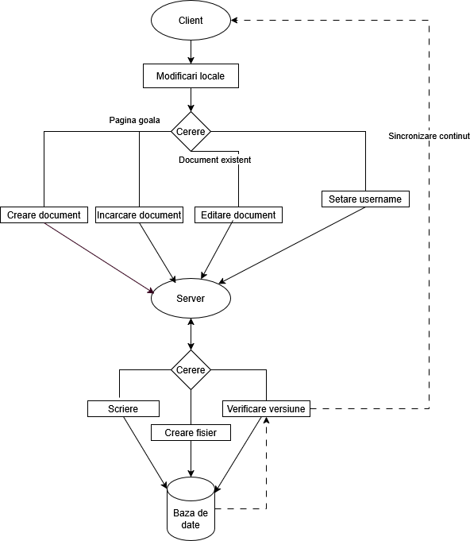
Figura 3.3 Schema detaliată a aplicației
Schema din figura 3.3 prezintă interacțiunea dintre Client, Server și Baza de date, cu fluxuri pentru crearea, editarea și încărcarea documentelor, precum și setarea username-ului și sincronizarea conținutului.
Autentificare și setare username:
- Flux: Client → Server → Client.
- Proces:
- La pornirea aplicației, clientul inițiază o conexiune cu serverul și transmite o cerere de autentificare care conține identitatea utilizatorului.
- Serverul validează cererea și înregistrează utilizatorul ca participant activ în sistem.
- După autentificare, clientul primește confirmarea accesului, vizualizând propriul username în bara de utilizatori activi.
Încărcare document existent:
- Flux: Client → Server → Baza de date → Client.
- Proces:
  - Clientul solicită accesul la un document.
  - Serverul verifică locația și versiunea documentului în baza de date.
  - Documentul este trimis clientului pentru vizualizare sau editare.
Editare document:
- Flux: Client → Server → Baza de date → Client (sincronizare).
- Proces:
  - Clientul trimite modificările unui document.
  - Serverul verifică versiunea documentului, aplică modificările și actualizează baza de date.
  - Serverul sincronizează modificările către toți clienții care lucrează simultan pe același document.
Sincronizare conținut:
- Flux: Server → Client.
- Proces:
  - Serverul monitorizează modificările fișierelor din baza de date.
  - Orice schimbare este transmisă către clienți pentru a păstra versiunea locală sincronizată cu cea din server.
Creare document:
- Flux: Client → Server → Baza de Date.
- Proces:
  - Clientul inițiază crearea unui document nou.
  - Serverul primește cererea și creează un fișier corespunzător în baza de date.
  - Clientul primește confirmarea că documentul a fost creat cu succes.

3.3. Descrierea programului
Aplicația este organizată pe trei straturi principale, fiecare având rol clar în funcționarea sistemului de editare colaborativă:
- Interfața client (frontend):
Este partea vizibilă a aplicației, dezvoltată folosind Qt framework.
- Oferă un mediu intuitiv pentru crearea, vizualizarea și editarea fișierelor.
- Permite editarea simultană a fișierelor de către mai mulți utilizatori, afișând în timp real modificările celorlalți.
- Notifică utilizatorul despre versiunea curentă a fișierului și modificările recente.
- Serverul aplicației (backend):
Este implementat în C, urmărind arhitectura client-server.
- Procesează cererile clienților pentru autentificare, creare, editare și încărcare fișiere.
- Gestionează sincronizarea în timp real între clienți care editează același fișier, prevenind conflictele de versiune.
- Stochează fișierele și versiunile acestora în baza de date locală, actualizând metadata pentru fiecare fișier.
- Trimite răspunsuri către clienți privind starea fișierelor și notificările necesare.
- Baza de date (SQLite / sistem de fișiere)
- Stochează fișierele și informațiile despre acestea, precum nume, conținut, versiune, proprietar și starea (activ/șters).
- Permite serverului să recupereze rapid conținutul fișierelor pentru citire sau editare și să gestioneze versiuni multiple pentru sincronizare.
- Asigură persistenta datelor și integritatea informațiilor pentru toate fișierele utilizatorilor.

Fluxul de funcționare al aplicației
1. Autentificarea utilizatorului
- Clientul se conectează la server prin TCP/IP, folosind adresa serverului din rețeaua locală.
- Doar clienții autorizați, conectați la rețeaua cunoscută, pot efectua modificări asupra fișierelor.
- La autentificare reușită, clientul poate accesa editorul de text și lista fișierelor disponibile.
- Aplicația asigură un control al accesului, astfel încât utilizatorii neautorizați nu pot interacționa cu datele.
2. Crearea și încărcarea fișierelor
- Clientul poate crea fișiere noi sau încărca fișiere existente în aplicație.
- Fișierele sunt stocate în format HTML, ceea ce permite păstrarea structurii de text și stilizarea conținutului.
- Serverul gestionează metadata fișierelor, inclusiv numele și versiunea, pentru a facilita colaborarea.
- Clientul primește confirmarea creării sau încărcării fișierului și informațiile inițiale despre versiune.
3. Editarea fișierelor
- Modificările efectuate de un client sunt trimise către server și propagate către ceilalți clienți conectați.
- Serverul folosește versiunea fișierului ca element principal pentru sincronizare, asigurând coerența datelor între clienți.
- Toți clienții văd actualizările în timp real, ceea ce permite colaborarea simultană fără conflicte.
4. Citirea fișierelor
- Clientul poate solicita orice fișier existent pentru vizualizare sau editare.
- Serverul verifică disponibilitatea fișierului și trimite conținutul și versiunea curentă.
- Această metodă garantează că toți utilizatorii lucrează cu aceeași versiune a fișierului, evitând discrepanțele.
5. Salvarea fișierelor
- Clientul poate salva fișierul după ce face modificări.
- Serverul stochează fișierul în baza de date împreună cu versiunea sa curentă.
- Versiunea fișierului este elementul central pentru sincronizarea colaborativă, astfel încât fiecare client știe exact ce versiune este activă și poate primi notificări pentru modificările altor utilizatori, ca exemplu fiind sincronizarea dintre doi clienți în figura 3.4.
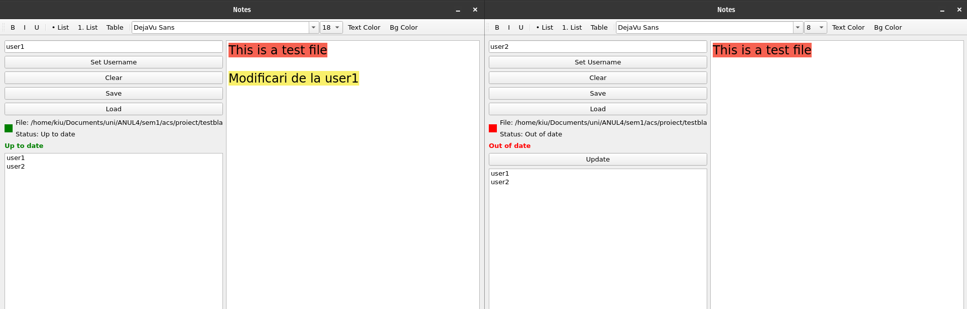
6. Securitate și integritate
- Aplicația operează doar în rețeaua locală controlată, ceea ce limitează accesul extern.
- Autentificarea utilizatorului și controlul accesului protejează datele împotriva modificărilor neautorizate.
- Managementul versiunilor previne conflictele între clienți și asigură coerența conținutului.
- Persistența fișierelor și metadatelor în baza de date permite recuperarea datelor în cazul unor erori sau întreruperi.
- Sincronizarea în timp real menține consistența colaborativă în editor.

Avantajele aplicației
- Editare colaborativă simultană pentru mai mulți utilizatori.
- Versiuni multiple ale fișierelor, cu notificări automate de sincronizare între clienți.
- Stocare în format HTML, păstrând structura și stilul textului.
- Control complet al fișierelor: creare, încărcare, editare și salvare.
- Acces securizat în rețeaua locală, prevenind modificările neautorizate.
- Structură modulară, scalabilă și ușor de întreținut.
- Interfață intuitivă pentru utilizatori.

CONCLUZIE
În concluzie, aplicația a fost dezvoltată cu succes, respectând obiectivele și cerințele stabilite la începutul proiectului. Funcționalitățile cheie implementate includ: Autentificarea utilizatorilor cu acces controlat în rețeaua locală, Crearea și Încărcarea fișierelor în format HTML, Editarea și Vizualizarea fișierelor în timp real, precum și Salvarea și gestionarea versiunilor fișierelor, toate integrate într-o arhitectură modulară și eficientă.
Pe parcursul dezvoltării aplicației, am avut ocazia să învăț și să aplic concepte esențiale legate de programarea rețelelor și sincronizarea colaborativă, precum și utilizarea bazei de date pentru managementul versiunilor. Aceste experiențe m-au ajutat să îmi consolidez abilitățile tehnice necesare dezvoltării aplicațiilor colaborative moderne și sigure.
Aplicația prezintă un potențial considerabil de dezvoltare pe termen lung. Extinderile viitoare pot include suport pentru formate suplimentare de fișiere, mecanisme avansate de notificare și istoricul detaliat al modificărilor, pentru o colaborare mai eficientă între utilizatori.
Astfel, aplicația îndeplinește toate scopurile propuse inițial și, prin îmbunătățiri și funcționalități suplimentare planificate, oferă un cadru solid pentru creștere și optimizare continuă.

BIBLIOGRAFIE
Google Docs
- https://workspace.google.com/security/
Acesat la data: 14.12.25
Microsoft Word
- https://www.microsoft.com/en/security
Acesat la data: 14.12.25
Dropbox Paper
- https://www.dropbox.com/paper
Acesat la data: 14.12.25
Descrierea limbajului C++
- https://cppreference.com/w/cpp.html
Acesat la data: 17.12.25
Relevanța limbajului C/C++
- https://www.w3schools.com/cpp/cpp_intro.asp
Acesat la data: 17.12.25
Descrierea framework-ului Qt
- https://doc.qt.io/
Acesat la data: 17.12.25
TCP/IP
- https://www.geeksforgeeks.org/computer-networks/tcp-ip-model/
Acesat la data: 17.12.25
SQLite
- https://www.polimetro.com/ro/Ce-este-SQLite
Acesat la data: 26.12.2025

